Лото «Розстріляне відродження»

М.Хвильовий В.Підмогильний М.Зеров
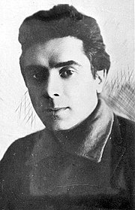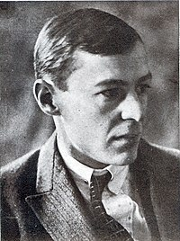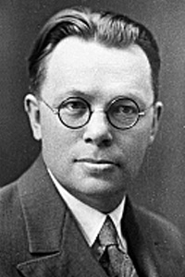

Лото «Розстріляне відродження»

Ю.Яновський М.Рильський М.Семенко
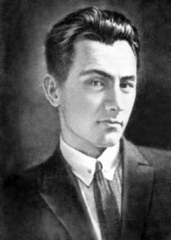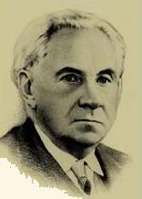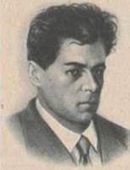

Лото «Розстріляне відродження»

М.Зеров Остап Вишня В.Підмогильний
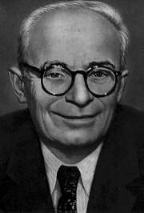

Лото «Розстріляне відродження»

М.Семенко П.Тичина М.Рильський

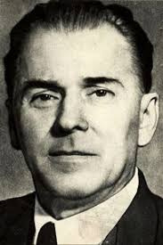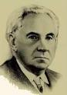

Представник  «Ланки» | Представник футуризму в українській літературі | Представник «київських неокласиків» | Автор вірша  «Місто»
Автор «Київських сонетів» | Автор твору, головний герой якого стає письменником | Автор збірки «На білих островах» | Автор рядків:  «В тобі розбили табір аспанфути —  Кують, і мелють, і дивують світ»
Автор рядків: «Яблука доспіли, яблука червоні!  Ми з тобою йдемо стежкою в саду» | Автор модерністського роману «Майстер корабля» | Письменник, справжнє прізвище якого П.Губенко | Письменник, справжнє прізвище якого М. Фітільов
Автор збірки «Сонячні кларнети» | Автор переспіву «Слова про похід Ігорів» | Один із засновників ВАПЛІТЕ | Автор вірша «Київ.Традиція»
Автор збірки «Мисливські усмішки»  Автор рядків:  «Як парость виноградної лози, плекайте мову» | Автор роману про Степана Радченка | Автор рядків: «візники-люди  трамваї-люди  автомобілібілі» | Автор вірша  «Пам’яті тридцяти»

